Спортсмены из Роговского поучаствуют в турнире по самбо
14.11.2018

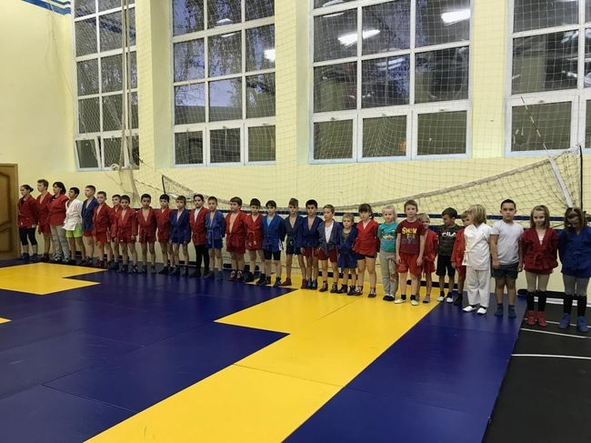
Спортсмены из Роговского поучаствуют в турнире по самбо. Фото: Спортивный комплекс «Монолит»
Атлеты из Спортивного комплекса «Монолит» поселения Роговское 18 ноября выступят на открытом окружном турнире по самбо.
— Соревнования будут посвящены 80-летию этого вида спорта. В турнире выступят юноши 2009-2010 и 2010-2011 годов рождения. Всего в команде 15 человек. В настоящий момент ребята проводят тренировки и готовятся к соревнованиям, — сообщил тренер Спортивного комплекса «Монолит» Алексей Алехин.
На турнире выступят команды из Троицкого и Новомосковского административных округов.
Соревнования пройдут в Физкультурно-оздоровительном комплексе Первомайского по адресу: улица Центральная, дом №1 «А».
Начало в 10:00.

Адрес страницы: http://tinao.mos.ru/presscenter/news/detail/7697294.html
Префектура Троицкого и Новомосковского административных округов города Москвы

